来訪者コードの表示と非表示
訪問ポリシーは、来訪者が受け取るすべてのものから QR コードまたは6桁の来訪者 コードを取り除けます — ただしコードが隠れるのは外部システムがコードを発行した バッジだけで、訪問先のすべての場所が同意している必要があります。
2026-09-02 · https://offision.com/help/ja/visiting/show-or-hide-the-visitor-code/
来訪者のバッジには2つの認証情報が載っています。受付が読み取る QR コードと、
窓口で読み上げられる6桁の来訪者コードです。このうちどちらを来訪者に見せるかを、
2つの設定が決めます — バッジメールとテキストメッセージ、印刷されるバッジ、
ウォレットパス、スマートフォンのバッジページのすべてに効きます。
どちらも訪問先に紐づく 訪問ポリシー の その他 ページ、来訪者バッジの
グループにあります。つまり場所ごとの設定です。ポリシーが支配するのは紐づけられた
建物とフロアだけで、それ以外には及びません。
Where in Offision: admin app → visiting/visiting-policy (訪問ポリシー)
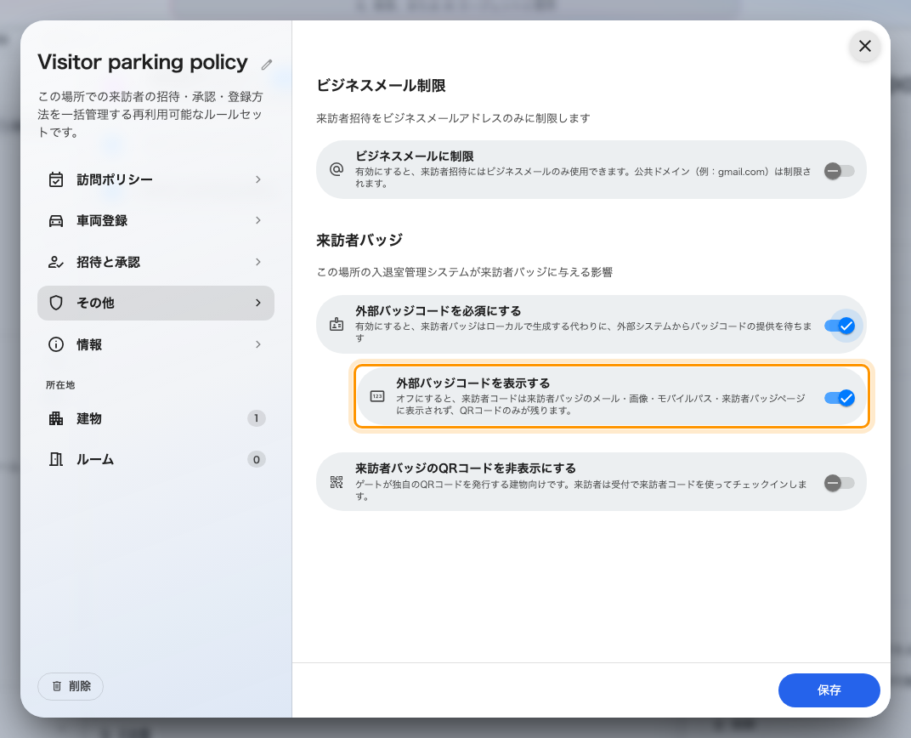
ポリシーのその他ページにある来訪者バッジのグループ。外部バッジコードを表示するは、外部バッジコードを必須にするをオンにすると現れます。

QR コードを隠す
来訪者バッジのQRコードを非表示にする は、来訪者が受け取るすべてのものから QR を
取り除きます。ゲートが独自の QR を発行する建物のための設定です — 1枚のバッジに
コードが2つあると、来訪者は間違ったほうをかざします。来訪者は代わりに来訪者コードで
受付でチェックインします。

来訪者コードを隠す
外部バッジコードを表示する をオフにすると、同じようにコードが消えて QR だけが
残ります。ただしこれは 外部バッジコードを必須にする のサブ設定であり、そこが
つまずきどころです。効くのは、自社の来訪者管理システムがコードを発行したバッジ
だけです —
自社システムで来訪者バッジのコードを発行する
を参照してください。
Offision が生成したコードは隠せません。通常のバッジでは6桁の数字 そのもの が
チェックインの認証情報です — QR が持つのは受付が読み上げられないバッジ id なので、
数字を取り除くと来訪者は窓口で伝えるものがなくなります。トグル自体、
外部バッジコードを必須にする がオンになるまでポリシーのフォームに現れず、
以前に保存された値もオフの間は効きません。
Note:
コードを隠す目的だけで 外部バッジコードを必須にする をオンにしないでください。
その瞬間から、その場所のすべてのバッジは外部システムがコードを供給するまで送信
されずに待機します — 連携がなければ、バッジメールは一切送られません。
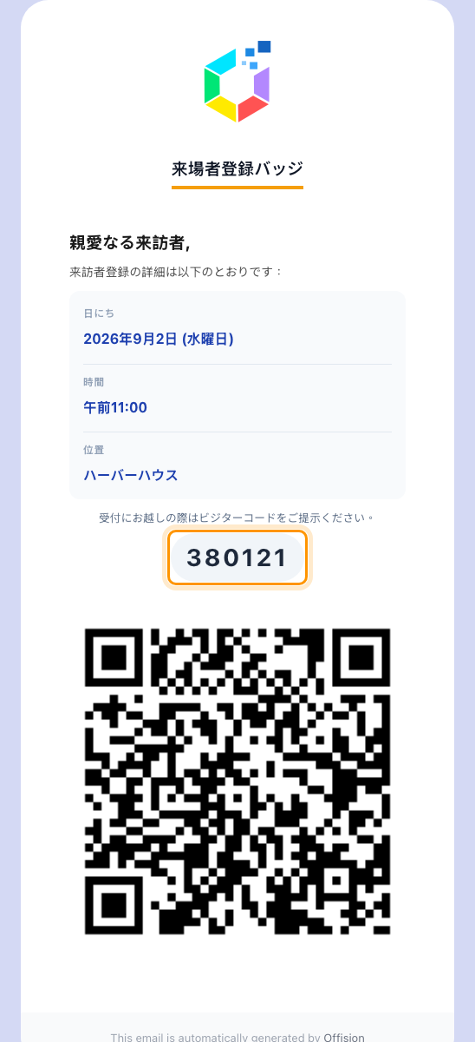
ほとんどの来訪者が受け取るバッジメール: 来訪者コード、その下に QR。
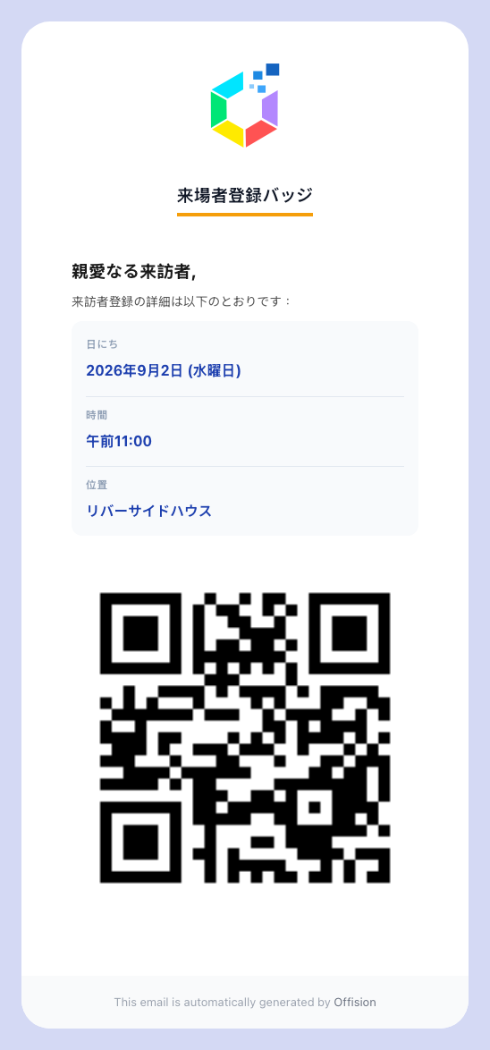
外部バッジコードを表示するをオフにした同じメール: QR のみ。

すべての場所が同意している必要がある
訪問は複数の建物にまたがることがあり、バッジは1枚でそのすべてを担います。コード —
または QR — が消えるのは、訪問先の すべての 場所がそう言っている場合だけです。
どの場所もポリシーに支配され、そのすべてのポリシーがオプトアウトしていること。
ポリシーのない場所が1つでもあるか、コードを表示するポリシーが1つでも残っていれば、
バッジ全体にコードが残ります。
そして決して起きないことが1つあります。認証情報が両方ともないバッジです。2つの
設定が合わせて両方を取り除くことになる場合、コードのほうが残ります。

それでもコードが表示されるとき
- ポリシーの 外部バッジコードを必須にする がオフ — 最もよくある原因です。
コードは Offision 自身のもので、Offision が生成したコードは常に表示されます。
- 訪問先の別の場所がオプトアウトされていない、または訪問ポリシーが
まったくない。
これらの設定が変えるのは来訪者に見えるものだけです。受付には訪問の記録上コードが
見えたままで、隠されたコードは来訪者の「コードを紛失した」ときの再送も止めます —
再送するものがないためです。

